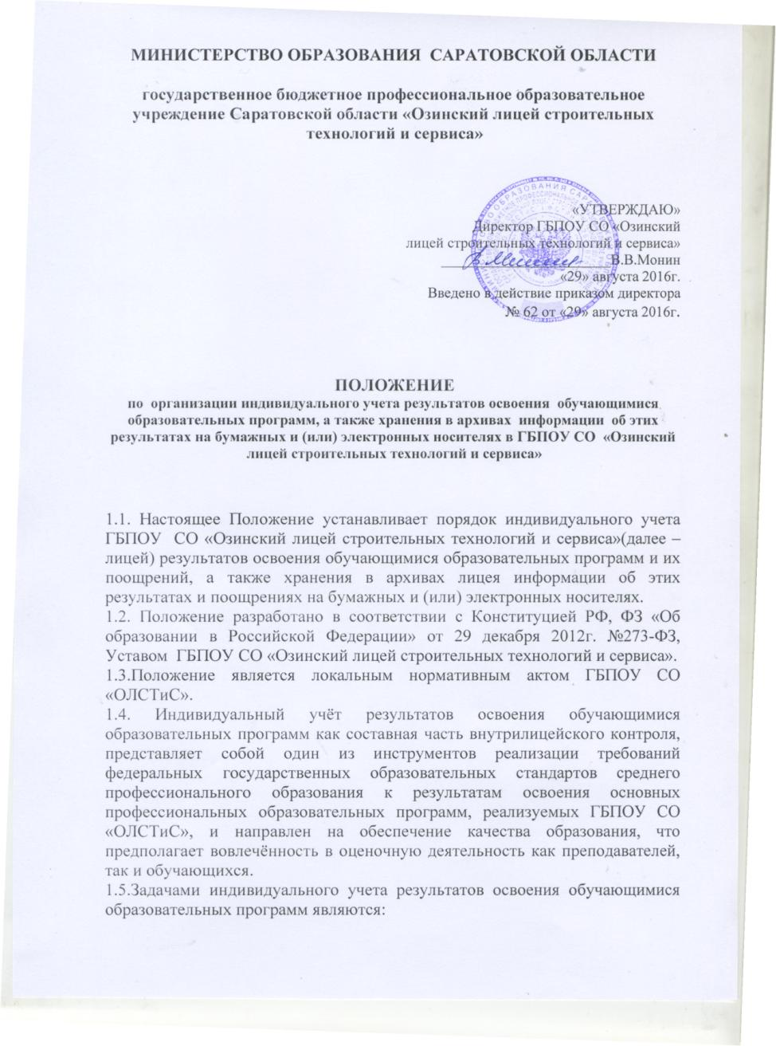

-реализация индивидуального подхода в образовательном процессе;
-поддержка высокой учебной мотивации обучающихся;
-получение, накапливание и представление всем заинтересованным лицам, в том числе родителям (законным представителям) обучающихся, информации об учебных достижениях обучающегося, учебной группы за любой промежуток времени;
-выявление лидеров и отстающих среди обучающихся с целью реализации индивидуального подхода в процессе обучения;
-формирование объективной базы для поощрения обучающихся и материального стимулирования педагогического коллектива лицея, основы для принятия управленческих решений и мер, направленных на получение положительных изменений в образовательной деятельности лицея в целях повышения ее результативности;

II. ИНДИВИДУАЛЬНЫЙ УЧЕТ РЕЗУЛЬТАТОВ ОСВОЕНИЯ ОБУЧАЮЩИМИСЯ ОБРАЗОВАТЕЛЬНЫХ ПРОГРАММ ЛИЦЕЯ, А ТАКЖЕ ХРАНЕНИЕ В АРХИВАХ ИНФОРМАЦИЙ О НИХ НА БУМАЖНЫХ И (ИЛИ) ЭЛЕКТРОННЫХ НОСИТЕЛЯХ

2.1.Результаты индивидуального освоения обучающимися образовательных программ, реализуемых в лицее, выражаются в форме оценок (зачёта/незачёта).
Виды и порядок выставления оценок (зачёта/незачёта), критерии оценок определяются локальными нормативными актами лицея, регулирующими порядок организации учебной и практической работы лицея, прохождения промежуточной и итоговой аттестации обучающимися.
2.2.Результаты освоения обучающимися образовательных программ отражаются в лицее на бумажных и электронных носителях.
В ГБПОУ СО «ОЛСТиС» имеются формы учёта индивидуальных результатов освоения обучающимися образовательных программ, заполняемых лицеем на электронных носителях:
-копии дипломов,
-копии приложений к дипломам.
А также бумажные формы учёта индивидуальных результатов освоения обучающимися образовательных программ, заполняемых лицеем:
-экзаменационные ведомости промежуточного и итогового контроля,
-сводные ведомости успеваемости,
-журналы теоретического и практического обучения,
-протоколы заседаний государственной итоговой аттестации,
-зачётные книжки,
-дипломы с приложениями,
-портфолио.
Лицеем могут применяться и иные формы учёта индивидуальных результатов освоения обучающимися образовательных программ.
Порядок заполнения бумажных форм учёта индивидуальных результатов освоения обучающимися образовательных программ и формы документов установлены в локальных нормативных актах лицея, регламентирующих учебную и практическую работу, а также работу Учебной части.
2.2.1.В экзаменационной ведомости промежуточной аттестации выставляются результаты освоения обучающимся учебной дисциплины, профессионального модуля, учебной и производственной практики, учебного плана по соответствующей образовательной программе.
Результаты прохождения обучающимся государственной итоговой аттестации (далее -ГИА) вносятся в индивидуальный оценочный лист государственной экзаменационной комиссии, дублируются в ведомости ГИА.
2.2.2. В сводных ведомостях отражаются итоговые результаты за семестр и выражаются в форме оценок (зачёта/незачёта).
2.2.3. В журналах теоретического и практического обучения учитываются индивидуальные (текущее, промежуточное и итоговое оценивание) результаты освоения обучающимся образовательной программы в форме оценок (зачёта/незачёта).
Порядок ведения журналов теоретического и практического обучения и порядка учёта в них индивидуальных результатов освоения обучающимся образовательной программы регламентируется локальными нормативными
актами (инструкциями о порядке ведения журналов теоретического и практического обучения).
2.2.4. В протоколах заседаний государственной итоговой аттестации отражаются результаты защиты выпускной квалификационной работы.
2.2.5. В зачётных книжках отражаются промежуточные, итоговые результаты (по семестрам) в форме оценок (зачёта/незачёта).
2.2.6. В приложениях к дипломам отражаются результаты освоения обучающимися образовательных программ за весь период обучения в ГБПОУ СО «ОЛСТиС» и выражаются в форме оценок (зачёта/незачёта).
2.2.7.В портфолио отражаются результаты освоения обучающимся профессиональных компетенций, его готовность к выполнению профессиональной деятельности, способность практически применять приобретенный в лицее опыт, умения, знания. Порядок ведения портфолио регламентируется соответствующим локальным нормативным актом ГБПОУ СО «ОЛСТиС».
2.3. Хранение информации об индивидуальных результатах освоения обучающимися образовательных программ на бумажных и электронных носителях осуществляется в архивах лицея:
-о выданных дипломах и приложениях к ним – в информационной базе данных;
-на бумажных носителях - в архивах Учебной части, а также в архиве лицея.

III. ИНДИВИДУАЛЬНЫЙ УЧЕТ ПООЩРЕНИЙ ОБУЧАЮЩИХСЯ ЛИЦЕЯ, А ТАКЖЕ ХРАНЕНИЕ В АРХИВАХ ИНФОРМАЦИЙ О НИХ НА БУМАЖНЫХ НОСИТЕЛЯХ

3.1.Поощрения обеспечивают в лицее благоприятную творческую обстановку, поддерживают порядок организации учебного процесса, стимулирует и активизирует обучающихся к освоению образовательных программ, способствует их развитию и социализации, укрепляют традиции лицея.
3.2. Информация о поощрениях хранится в архиве лицея на бумажных носителях.
3.3.1. Поощрение обучающегося осуществляется на основании приказа директора. На основании приказа директора лицея по представлению заместителей директора осуществляется награждение обучающегося грамотой. В целях индивидуального учёта поощрений обучающегося ксерокопия грамоты хранится в портфолио обучающегося.

IV. НОРМАТИВНЫЕ ДОКУМЕНТЫ
4.1. Конституция Российской Федерации, 1993 г.,
4.2. Федеральный закон «Об образовании в Российской Федерации» от 29 декабря 2012г. №273-ФЗ,
4.3. Приказ Министерства образования и науки РФ от 14 июня 2013г. № 464 «Об утверждении Порядка организации и осуществления образовательной деятельности по образовательным программам среднего профессионального образования»,
4.4. Устав ГБПОУ СО «ОЛСТиС».

V. ЗАКЛЮЧИТЕЛЬНЫЕ ПОЛОЖЕНИЯ

5.1. Положение вступает в силу с момента его утверждения директором лицея и действует до издания нового положения, вводится в действие приказом директора лицея.
Положение подлежит согласованию с Советом лицея и рассмотрению на Общем собрании работников и представителей обучающихся лицея.
5.2. Ответственность за надлежащее исполнение требований настоящего Положения несёт заместитель директора по учебной работе.

